Высокопроизводительные вычисления

Цикл лабораторных работ

Лабораторная работа № 1: Исследование способов измерения затрат времени исполнения кода
Лабораторная работа № 2: Исследование алгоритмических и программных методов
ускорения реализации функций вещественных переменных
Лабораторная работа № 3: Исследование многопоточных реализаций алгоритма численного интегрирования в среде одной ПЭВМ
Лабораторная работа № 4: Исследование кластерных реализаций алгоритма численного интегрирования

Лабораторная работа № 1

Исследование способов измерения затрат времени исполнения кода

Цель работы: Изучение способов измерения затрат времени исполнения кода. Приобретение умений и навыков повышения точности измерения в различных условиях.

Порядок работы и содержание отчета:

1. Анализ базовых средств измерения затрат времени
Анализ должен охватывать следующие средства:
- Функция сlock();
- Использование команды RDTSC;
- Использование таймера HPET (High Precision Event Timer).
Сначала анализируется исходный код из раздаточных материалов – timer.cpp.
Затем создается проект и в нем вместо функции sqrt, используемой в процедуре my_func, подставляется вычисление функции из варианта задания (таблица в приложения 1). Проводятся эксперименты с этим кодом, собранным в двух режимах: Debug и Release. Анализируется повторяемость результатов измерения и степень совпадения для различных таймеров. Строятся гипотезы, объясняющие .
Затем исследования повторяются при использовании вместо функции my_func функции
int dummy(){return 0;}.
Для этой функции организуются оценки затрат времени так, чтобы clock() и HPET не давали значения 0.
В отчете должны быть приведены краткие описания базовых средств с фрагментами кода их использования и результаты применения этих средств для измерения затрат времени исполнения my_func и пустой функции dummy для двух режимов сборки: Debug и Release.
Желательно испытания провести на разных машинах, например, на компьютере учебной лаборатории и на ноутбуке. В отчете должны быть приведены параметры компьютера.

2. Исследование разрешающей способности и точности измерений при использовании функции clock
Разрешающая способность оценивается на основе измерения времени исполнения функции dummy в цикле с увеличением числа повторов, пока время не станет больше 0. Точность измеряется на основе my_func с линейно увеличивающимся объемом вычислительной работы. Например:
void my_func(int count), где count – задает количество элементов, вовлеченных в обработку. В ходе исследования должны оцениваться искажения линейности возрастания затрат времени при линейном возрастании размера count и формулироваться объяснения этих фактов. Для значения count, дающего затраты времени в заданном диапазоне, должно быть проведено 1000 измерений и получены минимум, максимум, среднее и среднеквадратичное отклонение затрат времени (эти данные характеризуют повторяемость результатов измерений при одной и той же рабочей нагрузке).
Среднеквадратичное отклонение должно рассчитываться как оценка стандартного отклонения на основании несмещённой оценки дисперсии (подправленной выборочной дисперсии^{[1]} по ГОСТ Р 8.736-2011 — «среднее квадратическое отклонение»): :
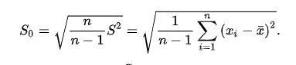
где, S – квадрат отклонения i-го результата измерений от среднего по всем измерениям. Для i-го результата это значение равно x_{i} - x_{ср.} В качестве xi должна браться разница между расчетной оценкой времени ctime(count) и измеренной mtime(count):
x_{i} = mtime(count - count_{min}) – ctime(count - count_{min}),
i = (count - count_{min)} * (count_{max} - count_{min}) /1000.
Время берется в миллисекундах.
Отрезок времени выполнения кода для линейно изменяющейся нагрузки должен быть в пределах 20 – 2020 миллисекунд.
Отчет должен содержать:
а) параметры машины, в среде которой проводились измерения;
б) промежуточные и конечные результаты оценки разрешающей способности;
в) таблицы с результатами оценки линейности;
г) графики, иллюстрирующие отклонения линейности;
д) объяснения фактов нарушения линейности;
е) результаты анализа повторяемости в 1000 измерениях.

3. Исследование разрешающей способности и точности измерений при использовании команды RDTSC.

Разрешающая способность оценивается на основе измерения времени исполнения функции dummy в цикле с увеличением числа повторов, пока время не станет больше 0. Точность измеряется на основе my_func с линейно увеличивающимся объемом вычислительной работы. Например:
void my_func(int count), где count – задает количество элементов, вовлеченных в обработку. В ходе исследования должны оцениваться искажения линейности возрастания затрат времени при линейном возрастании размера count и формулироваться объяснения этих фактов. Для значения count, дающего затраты времени в несколько сотен миллисекунд, должно быть проведено 1000 измерений и получены минимум, максимум, среднее и среднеквадратичное отклонение затрат времени (эти данные характеризуют повторяемость результатов измерений при одной и той же рабочей нагрузке). Время исчисляется в наносекундах.
Отрезок времени выполнения кода для линейно изменяющейся нагрузки должен быть в пределах 200 - 2200 наносекунд.
.
Отчет должен содержать:
а) параметры машины, в среде которой проводились измерения;
б) промежуточные и конечные результаты оценки разрешающей способности;
в) таблицы с результатами оценки линейности;
г) графики, иллюстрирующие отклонения линейности;
д) объяснения фактов нарушения линейности;
е) результаты анализа повторяемости в 1000 измерениях.

4. Исследование разрешающей способности и точности измерений при использовании таймера HPET.

Разрешающая способность оценивается на основе измерения времени исполнения функции dummy в цикле с увеличением числа повторов, пока время не станет больше 0. Точность измеряется на основе my_func с линейно увеличивающимся объемом вычислительной работы. Например:
void my_func(int count), где count – задает количество элементов, вовлеченных в обработку. В ходе исследования должны оцениваться искажения линейности возрастания затрат времени при линейном возрастании размера count и формулироваться объяснения этих фактов. Для значения count, дающего затраты времени в несколько сотен миллисекунд, должно быть проведено 1000 измерений и получены минимум, максимум, среднее и среднеквадратичное отклонение затрат времени (эти данные характеризуют повторяемость результатов измерений при одной и той же рабочей нагрузке). Время исчисляется в наносекундах.
Отрезок времени выполнения кода для линейно изменяющейся нагрузки должен быть в пределах 500 - 2500 наносекунд.
Отчет должен содержать:
а) параметры машины, в среде которой проводились измерения;
б) промежуточные и конечные результаты оценки разрешающей способности;
в) таблицы с результатами оценки линейности;
г) графики, иллюстрирующие отклонения линейности;
д) объяснения фактов нарушения линейности;
е) результаты анализа повторяемости в 1000 измерениях.

Отрезок времени выполнения кода для линейно изменяющейся нагрузки должен быть в пределах 2 - 202 микросекунд.

Приложение 1. Варианты заданий для my_func
Номер варианта берется согласно номеру студента в деканатском журнале.

№ | Функция
 | sin x
 | tg x
 | cos
 | csc x
 | ln(1-x)
 | ln((1+x)/(1-x))
 | ln(cos x)
 | arcsin x
 | arcos x
 | arcctg x
 | ch x
 | sch x
 | sin (x + a)
 | cos (x+ a)
 | e^{x}
 | th x
 | arctg x
 | sc x
 | sh x
 | x/(e^{x}-1)

Приложение 2. Базовые сведения о средствах измерения времени.

Функция clock() описывается в time.h и возвращает число тиков от момента загрузки программы. Тик обычно равен 1 миллисекунде, но для возможности в последующем работать с другой длительностью такта в time.h фиксируется константа CLOCKS_PER_SEC.

Высокоточный таймер HPET (High Precision Timer ) обычно имеет разрешение в 100 наносекунд. В С/С++ он используется через следующие функции, описанные в windows.h:
QueryPerformanceCounter(&tick) // прочитать номер тика таймера
QueryPerformanceFrequency(&freq) // получить частоту таймера

Этот таймер может не поддерживаться в ОС - Windows Vista и новые версии Windows поддерживают HPET, XP делает это частично, а более старые версии ОС Windows вообще не используют этот дополнительный таймер. В случае сомнений следует заглянуть в BIOS.
В дополнительных параметрах (Advanced) должна быть опция Configuration PCH или HPET Mode (название может немного отличаться в зависимости от версии BIOS и производителя материнской платы). Нам нужно найти High Precision Timer, ACPI HPET Table или похожее. Здесь можно ее включить или отключить.
Тем не менее Windows имеет тенденцию к перезаписи установленных параметров и использовать HPET, несмотря на настройки в Биосе. Поэтому после загрузки системы нужно открыть командную строку с правами администратора. Для ее вызова в Windows 10 кликните правой кнопкой на меню Пуск и выберите соответствующий пункт.
HPET сможете включить с помощью команды: bcdedit /set useplatformclock true
Это единственный таймер, который активируется через Windows. Для его отключения используйтся команда: bcdedit /deletevalue useplatformclock
Если таймер отключен, то Windows использует таймеры, встроенные непосредственно в чипсет материнской платы.
Счетчик тактов процессора TSC (Time Stamp Counter) встроен в ядро CPU и обычно прирастает на 1 с каждым тактом задающего генератора (это тот, что определяет гигагерцы процессора). В С/С++ он используется через функцию __int64 __ rdtsc(), описанную в windows.h.

// Пример использования разных функций измерения времени.
#include "stdafx.h"
#include <time.h> // там clock(), clock_t, CLOCKS_PER_SEC
#include <intrin.h> // там __rdtsc()
#include <windows.h> // там функции использования HPET QueryPerformanceCounter(&tackts) и QueryPerformanceFrequency(&freq)
#include <math.h>
#include <iostream>
#include <string>

using namespace std;

#define SIZE_DARR 100000000

double arr[SIZE_DARR];
void my_func(int count) { // заполняет массив синусами
for (int i = 0; i < count; i++) {
arr[i] = sqrt(i / count);
}
}
// частота в мегагерцах через RDTSC
int mhz_cpu() {
clock_t clock_tick1, clock_tick2;
__int64 cpu_tick1, cpu_tick2;
int rdtsc_tick;
double usec; // время в микросекундах
clock_tick1 = clock();
while ((clock_tick2 = clock()) == clock_tick1); // пропуск остатка текущего тика clock
cpu_tick1 = __rdtsc(); // взять TSC
while (clock() == clock_tick2); // отсчет одного тика clock
cpu_tick2 = __rdtsc() - cpu_tick1; // сколько натикал счетчик TSC за один тик clock
// вычисляем частоту в мегагерцах
usec = 1000000.0 / CLOCKS_PER_SEC; // время одного тика clock в микросекундах
return int(cpu_tick2 / usec);
}
int main()
{
int sz;
clock_t clock_start, clock_time; // стартовое и измеренное время для clock()
__int64 hpet_start, hpet_end, hpet_time, // стартовое, финишное и измеренное время для HPET
hpet_freq; // частота HPET
__int64 rdtsc_start, rdtsc_time, // стартовое, финишное и измеренное время для RDTSC
rdtsc_freq; // частота счетчика тактов (процессора) в мегагерцах

char ans; // ответ на запрос о продолжении
setlocale(LC_CTYPE, "rus"); // кириллизация
cout << "Испытываем clock()\n\n";
sz = SIZE_DARR; // задаем число инициируемых синусами элементов массива
do { // повторять, чтобы оценить повторяемость результатов
clock_start = clock(); // стартовая засечка
my_func(sz);
clock_time = clock() - clock_start; // замер продолжительности
cout << clock_start << ": " << clock_time << " мсек инициировался массив длиной " << SIZE_DARR
<< "\nПовторить(1 - да)?: ";
cin >> ans; // ввод ответа на запрос
} while ( ans == '1');

cout << "\nИспытываем HPET\n\n";
sz = SIZE_DARR; // задаем число инициируемых синусами элементов массива
do { // повторять, чтобы оценить повторяемость результатов
if (QueryPerformanceCounter((LARGE_INTEGER *)&hpet_start) != 0)
{ my_func(sz);
QueryPerformanceCounter((LARGE_INTEGER *)&hpet_end);
hpet_time = hpet_end - hpet_start;
cout << hpet_start << ": " << hpet_time << " тактов инициировался массив длиной " << sz;
QueryPerformanceFrequency((LARGE_INTEGER *)&hpet_freq);
cout << "\nЧастота = " << hpet_freq << " Время = " << int(1000 * hpet_time * 1.0 / hpet_freq) << " мсек\n";
}
cout << "\nПовторить(1 - да)?: ";
cin >> ans; // ввод ответа на запрос
} while (ans == '1');

cout << "\nИспытываем RDTSC\n\n";
sz = SIZE_DARR; // задаем число инициируемых синусами элементов массива
do { // повторять, чтобы оценить повторяемость результатов
rdtsc_start = __rdtsc();
my_func(sz);
rdtsc_time = __rdtsc() - rdtsc_start;
cout << rdtsc_start << ": " << rdtsc_time << " тактов инициировался массив длиной " << sz;
rdtsc_freq = mhz_cpu();
cout << "\nВремя = " << int(0.001 * rdtsc_time / rdtsc_freq) << " мсек Частота = " << rdtsc_freq << " Мгц";
cout << "\nПовторить(1 - да)?: ";
cin >> ans; // ввод ответа на запрос
} while (ans == '1');
printf("\nЗавершено");
return 0;

Лабораторная работа №2

Исследование алгоритмических и программных методов
ускорения реализации функций вещественных переменных

Цель работы: Изучение методов реализации функций от вещественных переменных, представленных степенными рядами. Приобретение умений и навыков варьирования соотношения «затраты памяти – время реализации» в рамках этих методов.

Порядок работы и содержание отчета:
1. Анализ разложения в ряды функций, фигурирующих в варианте задания.
В отчете должны быть приведены отдельные формулы для каждой из функций варианта задания и общая формула, получаемая в результате композиции функций согласно выражению в варианте задания.

2. Разработка процедуры-функции контроля int flverify( float fl, PFLOAT p), на вход которой подается значение аргумента и указатель на процедуру, реализующую исследуемую функцию при представлении чисел данными типа float. Тип указателя объявляется на языке Си так: typedef float (*PFLOAT)(float)). Эта процедура пробегает по ряду значений из диапазона значений аргумента x и для каждого из них сравнивает результат вычисления по процедуре p(x) с результатом вычисления по эталонной реализации. Если модуль разности больше заданной погрешности, то функция verify возвращает 1, иначе 0. Эталонная реализация для плавающей точки должна быть в теле процедуры flverify.
Отчет должен содержать самодокументированный исходный текст этой процедуры.

3. Исследование времени вычисления для данных типа float
А) Разработка на языке Си набора процедур реализации функции для случая использования данных типа float. В этот набор включаются следующие процедуры: а) процедура FlMath с использованием вызовов функции, фигурирующей в качестве первого слагаемого в выражении варианта задания на лабораторную работу (функции библиотеки math); б) процедура FlCyclNoGorner с циклом, построенным без использования схемы Горнера; в) процедура FlCyclGorner для многочлена с циклом на основе схемы Горнера; г) процедура FlNoCyclNoGorner с бесцикловой реализацией функции на основе выражения ряда без схемы Горнера; д) процедура FlNoCyclGorner с бесцикловой реализацией функции на основе выражения, представляющего схему Горнера многочлена.
Б) Проведение измерений затрат времени вычисления функции через различные процедуры. Отчет должен содержать самодокументированный исходный текст разработанных процедур и пять чисел, представляющих среднее значение времени вычисления каждой из функции для диапазона значений аргумента.

4. Разработка макросов обработки чисел с фиксированной точкой.
Здесь разрабатываются макросы, которые обеспечивают следующее:
а) преобразование чисел между форматом float и форматом с фиксированной точкой,
б) базовые арифметические операции над данными с фиксированной точкой. Формат с фиксированной точкой предполагает использование в Си-программе целочисленных данных типа long если этого потребуют ограничения на погрешность.
Отчет должен содержать самодокументированные тексты макросов, вспомогательных программ для их отладки и протоколы отладки.

5. Исследование времени вычисления для данных с фиксированной точкой.
Здесь разрабатываются и исследуются две процедуры: а) FixCyclGorner на основе реализации схемы Горнера с циклом; б) FixNoCyclGorner на основе бесцикловой реализации схемы Горнера. Предварительно разрабатывается функция верификации int fixverify ( int fix, PFIX p), которая отличается от flverify тем, что обслуживает данные и процедуры с фиксированной точкой (тип PFIX объявлен как typedef float (*PFIX)(fix)). Преобразование типов не должно попадать в интервал измерения времени.
Отчет должен содержать самодокументированный исходный текст разработанных процедур и два числа, представляющих среднее значение времени вычисления каждой из функции для диапазона значений аргумента.

6. Исследование таблично-алгоритмических реализаций функций.
А) Разработка процедуры генерации таблиц с коэффициентами степенного ряда.
Б) Разработка и исследование нескольких таблично-алгиритмических реализаций. В первой реализации разрядность адреса таблицы равна 8, во второй – 9 и т.д. до значения N, при котором заданная точность обеспечивается линейной функцией a₀ + a₁*x. Здесь должна использоваться бесцикловая схема Горнера и данные с фиксированной точкой.
Отчет должен содержать самодокументированные тексты программ и оценку времени реализации функции для каждого из значений разрядности адреса.

Гипотеза: кэш микрокода
Эконоия перевода времени в микро код из цикловой

7. Формирование итоговых результатов
Итоговые результаты представляются в виде сводной таблицы, куда должны попасть все результаты, полученные в ходе измерения времени, и гистограммы, обеспечивающей наглядность сопставления результатов.

Варианты заданий
Во всех вариантах по умолчанию считается, что диапазон аргумента равен 0<=x<1.
Погрешность вычислений по модулю не должна быть более 2^{-N}, где N задается в варианте задания.

№ | Функция | Значение N, задающее предельную погрешность
 | sin x | 21
 | tg x | 20
 | cos | 22
 | csc x | 21
 | ln(1-x) | 22
 | ln((1+x)/(1-x)) | 23
 | ln(cos x) | 20
 | arcsin x | 18
 | arcos x | 22
 | arcctg x | 21
 | ch x | 22
 | sch x | 23
 | sin (x + a) | 22
 | cos (x+ a) | 20
 | e^{x} | 19
 | th x | 21
 | arctg x | 19
 | sc x | 22
 | sh x | 23
 | x/(e^{x}-1) | 20

Приложение 1. Базовые сведения из математического справочника

Таблица разложения функций в ряды
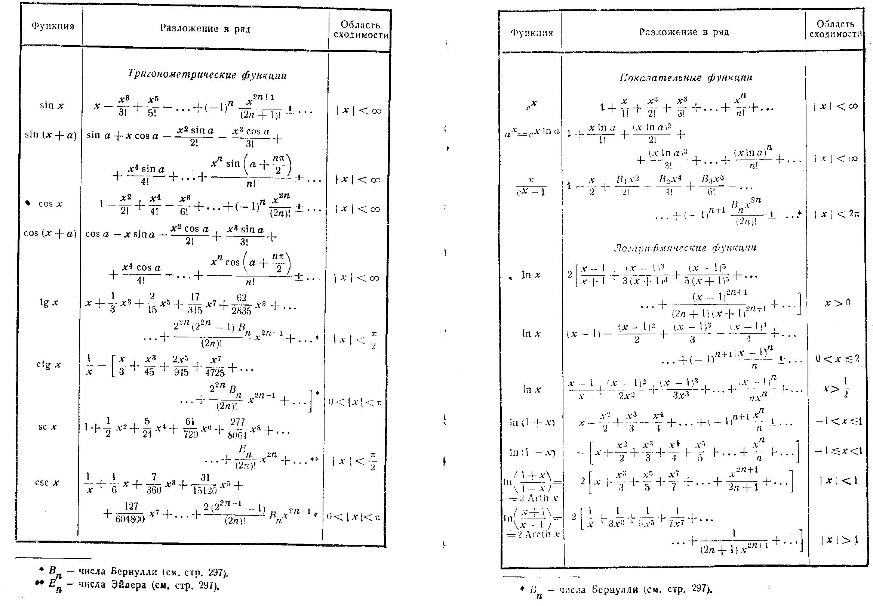
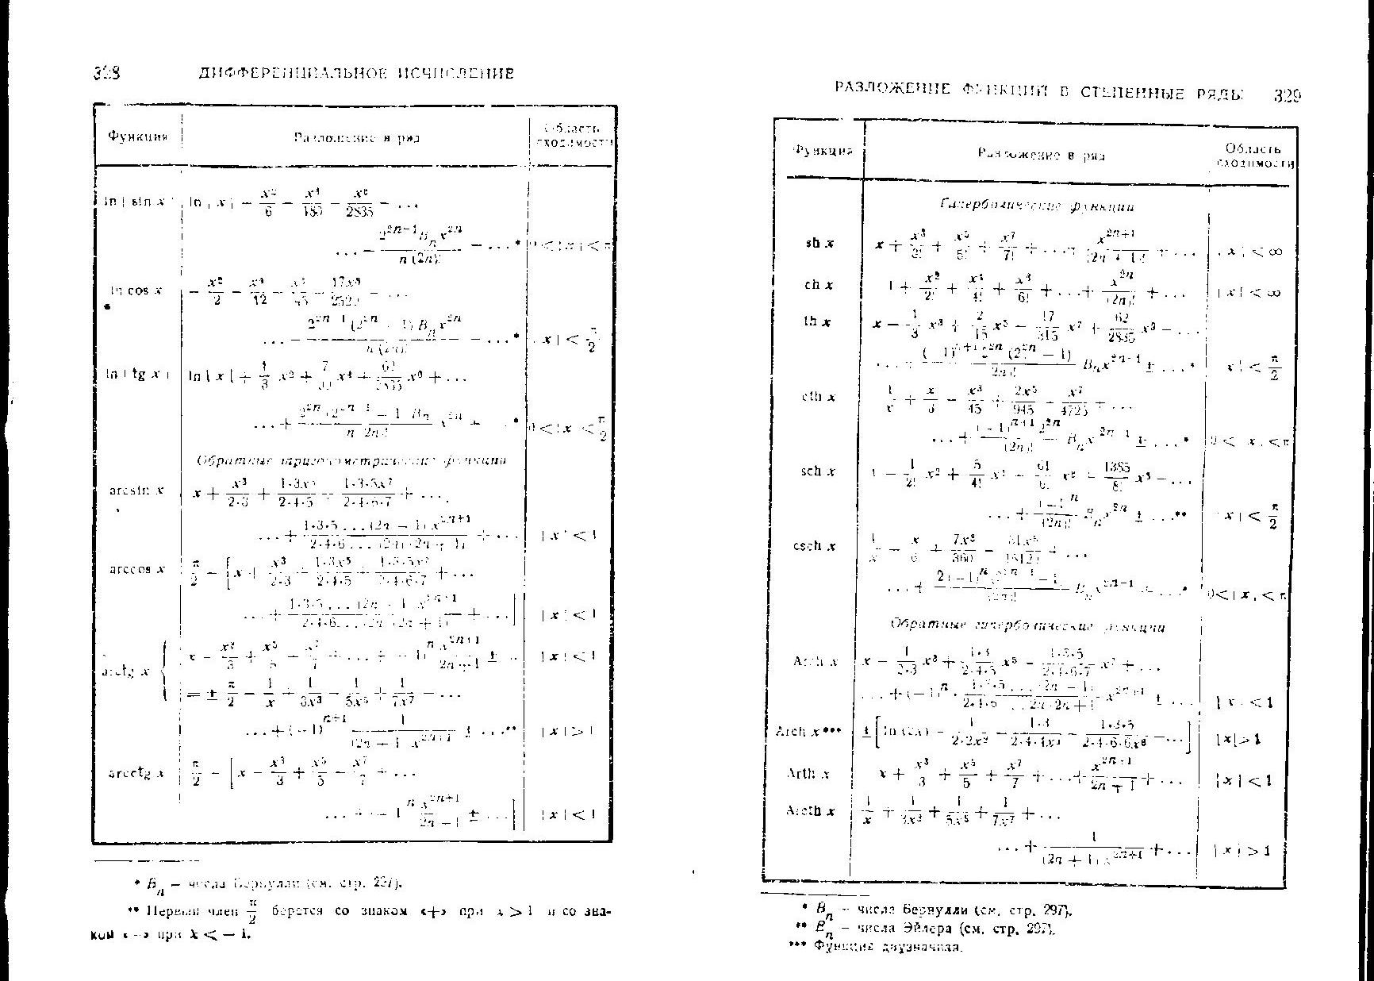

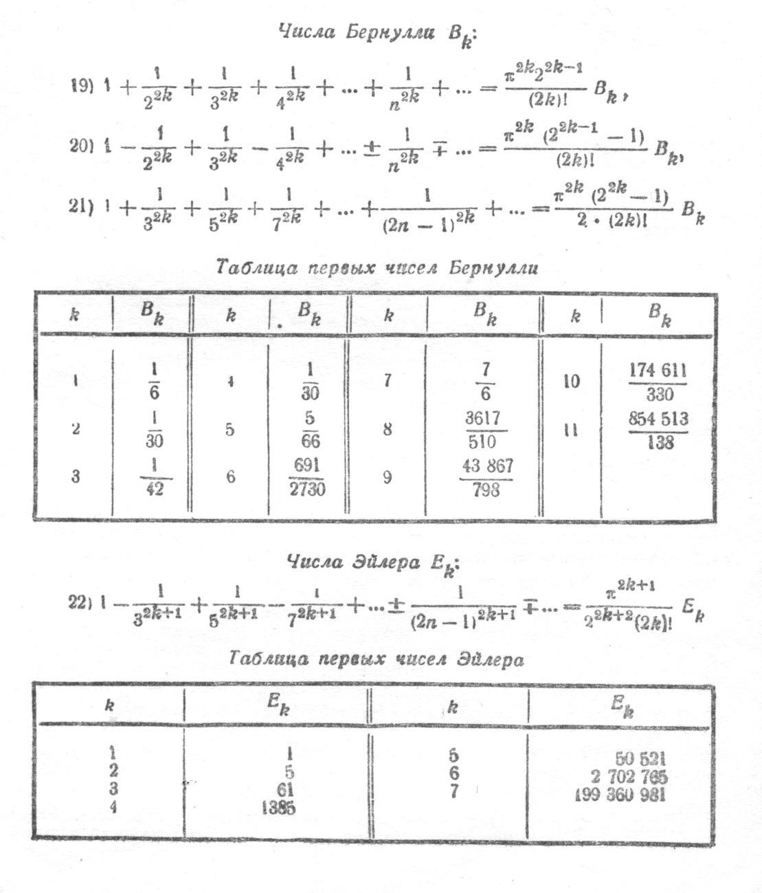
Числа Бернулли получаются как решения системы равенств:
где
Имеем 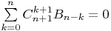. Или 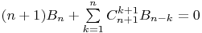.
Отсюда 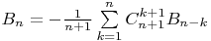.
Т.е. рекуррентно можно вычислить числа

Приложение 2. Схемы вычисления степенных рядов
2.1. Наивная схема (FlCyclNoGorner и FlNoCyclNoGorner)
Берется формула из справочника и программируется без всяких оптимизационных «премудростей».
2.2. Схема Горнера (FlCyclGorner и FlNoCyclGorner, FixCyclGorner и FixNoCyclGorner)

a[0] + a[1]*x + a[2]*x² + a[3]*x³ + … a[n]*x^{n} = ((…(a[n]*x+a[n-1])*x + a[n-2])*x + … + a[1])*x + a[0]
Бесцикловое вычисление предполагает непосредственную запись формулы из правой части в виде арифметического выражения. Здесь возможны два варианта: обращение к элементам массива коэффициентов и явное вписывание констант в выражение.
Цикловое вычисление схемы Горнера строится на основе тела цикла: s = s*x+a[i];

Приложение 3. Таблично-алгоритмическая реализация

Используется разложение аргумента функции на два слагаемых: x = xст + xмл, где первое слагаемое формируется на основе старших разрядов аргумента x.
Например, 24-разрядное число .101010101010101010101010 при разрядности старшей части, равной 12, можно разложить как
.101010101010000000000000
+ .000000000000101010101010
При таком разложении аргументов формируется таблица коэффициентов для 4096 разложений функций в степенные ряды. Каждое разложение действует для своего значения xст. По сути дела мы имеем 4096 функций: F₀₀₀₀₀₀₀₀₀₀(xмл), F₀₀₀₀₀₀₀₀₀₁(xмл), F₀₀₀₀₀₀₀₀₁₀(xмл), … , F₁₁₁₁₁₁₁₁₁₁₁₁(xмл). Такое разложение позволяет уменьшить длину ряда. Пусть, например, допустимая погрешность вычисления функции равна 2⁻²³. Тогда в степенном ряду величина a[2] * xмл² при a[2] не больше единицы окажется меньше 2⁻²⁴. Это связано с тем, что максимальное значение xмл чуть меньше 2⁻¹² (когда все разряды xмл равны 1). Возведение в куб даст число, меньшее 2⁻³⁶ и т.п. Это означает, что любая функция из 4096-ти представляется рядом a[0]+a[1]*x. Ясно, что при разрядности старшей части от 8 до 11 нам придется использовать ряд со степенью 2, а при разрядности 6 или 7 – со степенью 3. Увеличение разрядности старшей части укорачивает ряд, но увеличивает таблицу и вероятность кэш-промаха. Значит, возникает задача рационального выбора, для решения которой в лабораторной работе предлагается поставить несколько экспериментов.

Для получения 2^{m} групп коэффициентов, где m – разрядность старшей части, можно использовать формулу разложения в ряд Тейлора:

f(x) = f(a)+ (x-a)*f `(a) /1! + (x-a)² * f ``(a) /2! + …+ (x-a)^{n} * f ^{(n)}(a) /n! + …

f(a+h) = f(a)+ h*f `(a) /1! + h² * f ``(a) /2! + …+ h^{n} * f ^{(n)}(a) /n! + …

Выражение остаточного члена:
R_{n} = (h^{n} + 1) *f ^{(n+1)}(a)*(a+g*h) /(n+1)!, где 0<g <1.

Формулы для некоторых производных:

(x^{n}) ` = n*x^{n-1}

f `(a[0]+a[1]*x+a[2]*x²+ … + a[n]*x^{n}) =
a[1] + 2*a[2]*x + 3*a[3]*x² + 4*a[4]*x³ + … + n*a[n]*x^{n-1}

f ``( a[0]+a[1]*x+a[2]*x²+ … + a[n]*x^{n}) =
2*a[2] + 2*3*a[3]*x + 3*4*a[4]*x² + 4*5*a[5]*x³ + … + n*(n-1)*a[n]*x^{n-2}

f ```( a[0]+a[1]*x+a[2]*x²+ … + a[n]*x^{n}) =
2*3*a[3] + 2*3*4*a[4]*x + 4*5*a[4]*x³ + … + n*(n-1)*a[n]*x^{n-2}

Впрочем, производная берется в точке (например, a = .101010101010 для приведенного выше примера), поэтому можно вычислить ее численным методом через ∆y/∆x, выбирая ∆x достаточно малым, чтобы не нарушить ограничения точности вычислений.

Лабораторная работа № 3

Исследование многопоточных реализаций алгоритма численного интегрирования
в среде одной ПЭВМ

Цель работы: Изучение методов распараллеливания реализации вычисления определенного интеграла.

Порядок работы и содержание отчета:
1. Выбор метода численного интегрирования.
В отчете должны быть приведены формулы и описание выбранного метода численного интегрирования для случая, когда в качестве подинтегрального выражения берется основная функция из варианта лабораторной работы № 1

2. Исследование многопоточных реализаций выбранного метода численного интегрирования в среде одно-, двух- и четырехядерных микропроцессоров.
В отчете должны быть приведены исходные тексты и результаты замеров времени вычисления при варьировании числа потоков(от 1 до 8), числа ядер и гранулярности задачи (от 100 вычислений подинтегральной функции до 1000000). Должен быть представлен текст выводов по результатам измерений.

Лабораторная работа № 4

Исследование кластерных реализаций алгоритма численного интегрирования

Аналогично работе 3, но параллельность организуется для вычислительного кластера.
В отчете должны быть приведены исходные тексты и результаты замеров времени вычисления при варьировании числа потоков(от 1 до 8), числа машин и гранулярности задачи (от 100 вычислений подинтегральной функции до 1000000). Должен быть представлен текст выводов по результатам измерений. Эти выводы должны отражать сравнение не только внутри многомашинных кластеров, но и сравнение многоядерных одномашинных реализаций с кластерными реализациями.

- Балансировка
- Дома можно создать кластер из 2 компьютеров

